Матеріали семінарського заняття № __4__
Тема заняття: Створення презентації програмного забезпечення
Мета: навчитися створювати, проводити, оцінювати та аналізувати власні презентації
І. Питання, які потрібно опрацювати до семінарського заняття:
- Основи презентації ПЗ : мета, цільова аудиторія, основні елементи презентації ( вступ, опис проблеми та способи її вирішення програмним забезпеченням, демонстрація функціоналу, переваги та унікальні можливості ПЗ)
- Дизайн та структура
- Поради щодо проведення презентації

ІІ. Теоретична частина семінару :

- Побудова презентації

Презентація складається із чотирьох основних елементів: мети, цільової групи, змісту, візуалізації.
Всі ці елементи сприяють тому, що аудиторія добре розуміє промовця. Ви досягаєте розуміння своїх слухачів, тому що спілкуєтесь до них на комунікативному рівні. При постановці мети Ви запитуєте себе: Чого я хочу досягти? Питання про цільову групу: До кого я хочу звернутися? Також Ви повинні вказати тему: Що (зміст) я повинен повідомити? Нарешті, при підготовці Ви із себе: Як (за допомогою яких засобів) я повинен робити презентацію? Ви повинні взяти собі за особисте правило: ніколи не починати підготовку до презентації, не відповівши на ці питання.
Золоте правило презентації містить ці чотири запитання.
1. Чого необхідно досягти?
2. До кого необхідно звернутися?
3. Який зміст необхідно передати?
4. Як (за допомогою яких засобів) необхідно робити презентацію?

Постановка мети
Основне питання при постановці мети:
Ви хочете тільки проінформувати аудиторію або ж хочете вплинути на формування думки?
Взагалі має значення, чи хочете Ви дати поштовх процесу ухвалення рішення, а, може бути, навіть прийти до рішення під час Вашої презентації.
Ви повинні запитати себе, чого Ви хочете досягти своєю презентацією. Відповідайте на перший із чотирьох питань.
Чи хочете Ви просто інформувати?
Чи хочете Ви привести до ухвалення рішення?
Чи хочете Ви звернутися до своїх слухачів?
Взагалі, перш ніж почати з концепції змісту Вашої презентації, Ви повинні з’ясувати мету.
При постановці цілей потрібно дивитися на все реалістично. Діє старе правило: мета повинна бути досяжною.
За допомогою постановки мети Ви можете досягти й ще одного: слухачі також довідаються, чи досягли Ви своєї мети взагалі чи ні. Дуже неприємно для слухачів, чим постійно себе запитувати, що, власне, хоче сказати цим доповідач. Можливо, для Вас це звучить небагато дивно, але я, як слухач, ми часто запитуємо себе про це. Нашою метою повинно бути те, щоб у слухачів ніколи не виникало такого почуття. Тому що, якщо таке почуття виникне, те доповідачеві знадобиться неймовірно більша сила переконання і його презентація повинна бути дуже високо кваліфікованої для того, щоб негативне почуття знову стало сприятливим.
Перелік складових мети:
- Чого Ви хочете досягти за допомогою презентації?
- Чого, на думку замовника, необхідно досягти?
- Чи є відкриті складові мети?
- Чи є приховані складові мети?
- Чи не суперечать елементи мети один одному?
- Чи збігається Ваша мета з метою членів Вашої команди?
- Чи знають слухачі про мету?
- Чи повідомляєте Ви слухачам про мету презентації?
- Якщо існують суперечні один одному складові мети, чи обговорюєте Ви їх із замовником?
- Чи обмірковуєте Ви стратегію прийняття рішення під час презентації?
- Чи мають слухачі вжити якихось дій або прийняти рішення після презентації?

Цільова група
Вам необхідно знати структуру Вашої групи.
Чи робите Ви презентацію перед Вашими співробітниками або перед керівництвом?
Чи йде мова про клієнтів?
Чого може очікувати цільова група?
Чи є у Ваших слухачів час для Вас?
Цільова група усвідомлено й неусвідомлено керує Вашим поводженням під час презентації. Для презентації перед колегами, співробітниками й керівництвом Ви можете вибрати професійну мову; якщо ж мова йде про клієнтів, те це можливо тільки в окремих випадках. Перед співробітниками Ви можете висловлювати сміливіші припущення й судження, ніж перед керівництвом або гостями.
Чи знайомі Ви особисто з учасниками?
Які відносини у Вас зі слухачами?
Чи робите Ви презентацію перед літніми або перед молодими людьми?
Одного чи Ви віку з учасниками Вашої цільової групи?
Наприклад, у молодих людей часто виникають проблеми, якщо вони повинні говорити зі старшими, більше досвідченими людьми. Чи часто Ви почуваєте, що Вас не визнають, і чи дійсно Вас часто не визнають? Звільнитеся від подібних суджень. Чим більше Ви впевнені в собі (але не гордовиті), чим істотніше й компетентніше Ваші судження, тим скоріше Ви знайдете підхід до Вашої цільової групи.
Зробіть так, щоб проблеми Вашої цільової групи звучали як Ваші власні проблеми. Думайте про те, що може хвилювати Ваших слухачів, які в них є побоювання, очікування. Наприклад, якщо Ви повинні представити результати виробничого проекту й знаєте, що серед слухачів є член виробничої ради, тоді Ви повинні враховувати його турботи й побоювання. У цьому випадку Ваша спроба вислизнути від проблеми за допомогою зухвалої відповіді ніяк не допоможе. Займіться цим ще до презентації. Ви побачите, що тоді під час презентації буде набагато простіше впоратися із запереченнями й питаннями.
Говоріть мовою, що підходить для цієї цільової групи! Якщо в команді співробітників, які належать до виробничої сфери обрати науковий стиль презентації може виникнути у слухачів почуття, що доповідач сприймає слухачів не як рівних собі.
Список для визначення цільової групи:
- Яка мета у Ваших слухачів?
- Які очікування у Ваших слухачів щодо презентації?
- Ви знаєте всіх слухачів?
- Чи знаєте Ви можливі проблеми зі здоров'ям Ваших слухачів (проблеми із зором або слухом)?
- Наскільки компетентні Ваші слухачі?
- Чи можуть слухачі приймати рішення?
- Наскільки інформовані слухачі у Вашій темі?
- Яких ділових заперечень варто очікувати?
- Яких емоційних заперечень варто очікувати?
- Чи існують конфлікти між Вами й окремими слухачами?
- Чи знаєте Ви про конфлікти між окремими слухачами?
- Чи є конфлікти інтересів, наприклад, між відділами, що беруть участь?
- Чи є певні конфлікти у Вас з представниками в аудиторії?
- Чи можуть виникнути цільові конфлікти?
- Були присутні чи Ваші слухачі на попередніх заходах?.

Зміст
Зміст Вашої презентації залежить від її мети.
Чи хочете Ви приділити основну увагу повідомленню інформації?
Чи хочете Ви показати способи вирішення проблем?
Чи хочете Ви стимулювати до ухвалення рішення?
При тематичній підготовці до презентації Ви повинні завжди враховувати й те, що в комунікації є предметний рівень і рівень відносин, аспект самовираження й аспект звернення. Ці аспекти мають велике значення для Вас на багатьох етапах Вашої презентації.
На предметному рівні Ви повідомляєте про факти. Ви запитуєте себе: як я можу чітко й зрозуміло повідомити про положення речей?
За рівнем відносин видно, як Ви це робите. Питання: як я звертаюся до інших людей за допомогою моєї комунікації?
Під час презентації Ви відкриваєте деяке що про себе. Кожне повідомлення це випробування Вашої індивідуальності. Нарешті, Ви звертаєтеся до Ваших слухачів, тому що Ви хочете на щось вплинути за допомогою Вашої розповіді.
Візуалізація
Під цим поняттям мається на увазі техніка, яку Ви застосовуєте. Із цим зв'язані також застосовувані засоби (фон, папір, слайди).
Має значення й приміщення.
Наприклад,
Яким повинне бути приміщення для 150 чоловік?
Як воно повинне бути обладнане?
Які технічні засоби необхідні для проведення вдалої презентації?
Застосування технічних засобів пов'язане з різними факторами. Такими, як, наприклад, мета, дидактика, кількість слухачів, приміщення й час. Отже, неможливо дати поради на всі випадки життя, начебто: застосовуйте метаплан дошку! Це не подіє в колі керівників або в дуже маленькому приміщенні. А проекційний апарат денного світла неможливо застосовувати перед публікою у тисячу чоловік. Або, представимо, Ви хочете не просто провести презентацію, але й активізувати слухачів.
У цьому випадку необхідно розробити цілий театральний сценарій. Для цього знадобиться етап активізації; пленуми, можливі також тренінгові ігри тощо.

Презентація складається із чотирьох етапів: планування, підготовка, проведення, аналіз.
Після презентації визначається, чи була вона успішної. Для того, щоб презентація виявилася успішної, її необхідно добре запланувати й підготувати.
Вихідна точка для планування презентації це реальне положення справ у проекті й рішенні обраної Вами проблеми. Важливе завдання полягає в тому, що спочатку необхідно визначити, який час найкраще підходить для презентації. Наприклад, коли Вам важливо почати комунікацію з учасниками презентації, з людьми, уповноваженими приймати рішення, або зі співробітниками по проекту. Презентації замислюються вже при плануванні проекту й підготовки до нього. Конкретно це означає, що фундамент роботи ще не закладений, а вже намічені значні події, такі, як часовий інтервал для презентації.
Представляти професійні знання мотивовано і жваво - нелегко. Важливо розбудити увагу й цікавість слухачів і просто й зрозуміло повідомити основну інформацію
- Проведення презентації

Для успішної презентації необхідно вжити наступних заходів:
Тренуйте голосну й чітку мову.
Використовуйте короткі й зрозумілі пропозиції.
Застосовуйте лише ті слова, які спрямовані на цільову групу.
Розмовляйте не швидше, ніж сто слів у хвилину.
Робіть паузи.
Шукайте зоровий контакт з Вашими слухачами.
При плануванні презентації Ви вже продумали багато аспектів. По перше, Ви зайнялися змістом і його структурою, по-друге, Ви подумали про цільову групу і вид презентації. Також Ви поставили мету. У результаті Ви розробили в голові театральне дійство, що становитиме план презентації. Якщо Ви плануєте фонову або діадоповідь* і Ваші графіки і тексти можуть бути розроблені за допомогою комп'ютера, тоді у Вас є перспектива зробити тези виступу й опис ілюстративного матеріалу. Майже кожна текстова програма дає можливість друкувати картинки й тексти. Таким чином, Ви завжди будете знати, який файл наступний. Якщо Ви хочете використати для показу файлів допоміжні засоби, то це гарний знак.
Тренуйтеся щодня для того, щоб стати оратором! Навіть маленькі вправи сприяють розвитку мовного мистецтва. Список щоденних мовних вправ: ; Прочитайте газетну статтю й точно перекажіть її зміст партнерові по комунікації. Зробіть звук Вашого телевізора тихіше й опишіть сигнали мови тіла й міміки, які Ви бачите. Тренуйте інтонацію за допомогою одного складу. Вимовляйте склад "мо" так, щоб він звучав раз привітно, раз злобливо, раз самовпевнено, раз смутно, раз сором’язливо. Дихайте свідомо. Зробіть глибокий вдих і видих, вимовляючи "з". Записуйте текст на касету. При прослуховуванні звертайте увагу на артикуляцію, наголос, швидкість, паузи й гучність. Переглядайте дебати депутатів по телебаченню. Звертайте увагу на аргументацію мовців. Чи використають вони факти, чи звертаються до рівня відносин? Беріть участь у дискусіях і звикайте, таким чином, до ситуації публічної мови. Записуйте розмови. Це допоможе Вам у розвитку аргументованої й свідомої мови.

3 Принципи ефективного дизайну слайдів

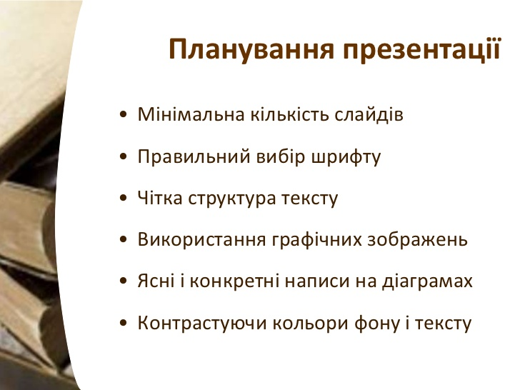

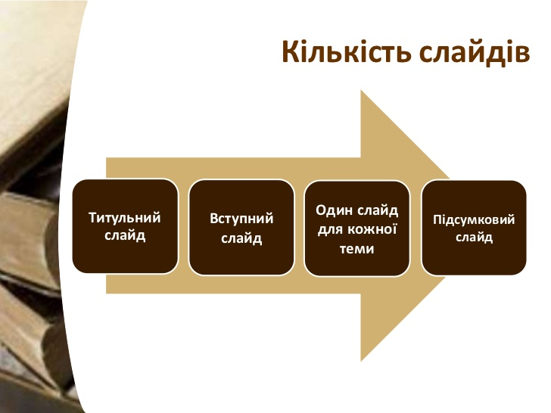

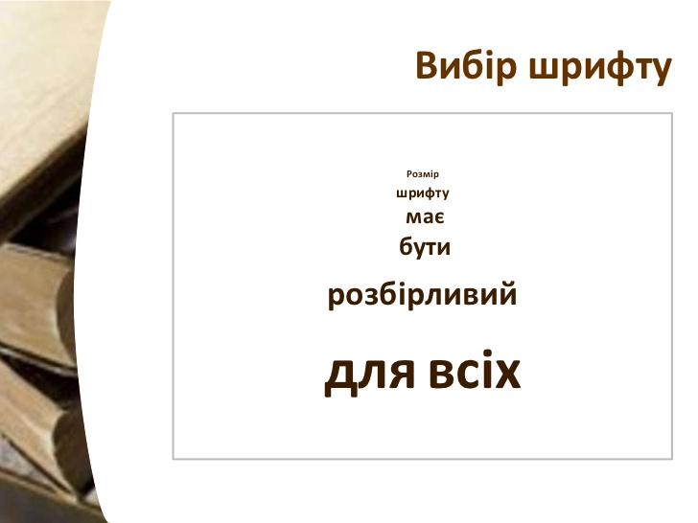

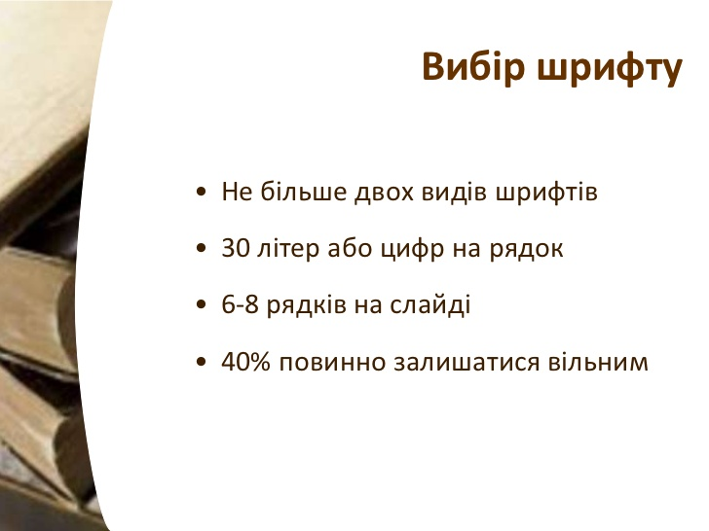

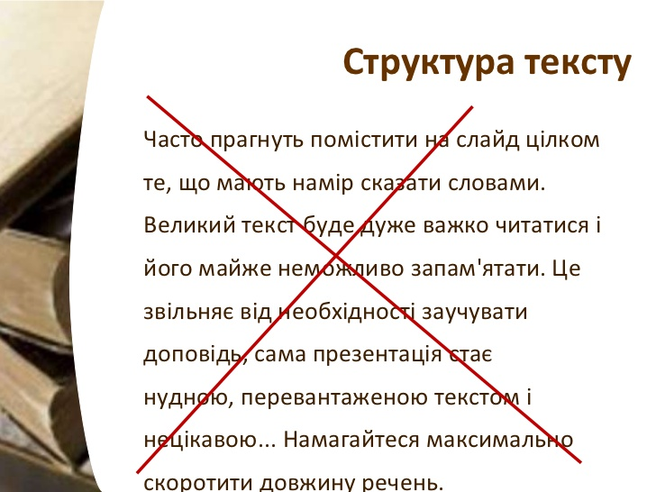

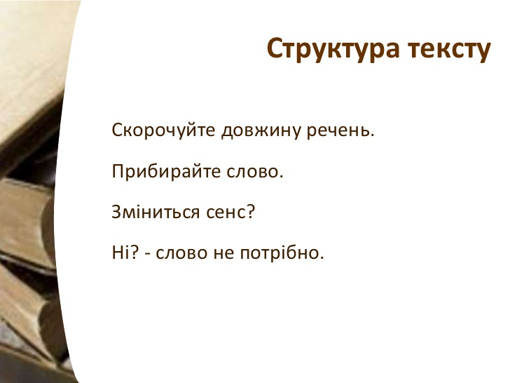

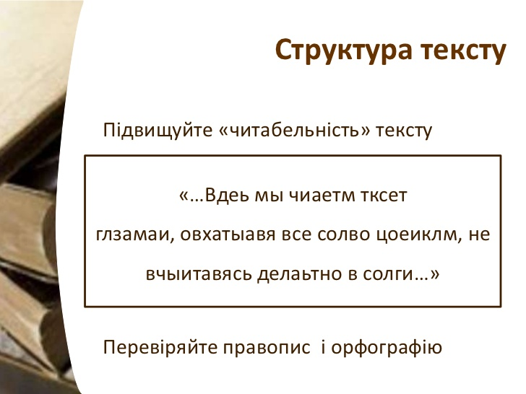

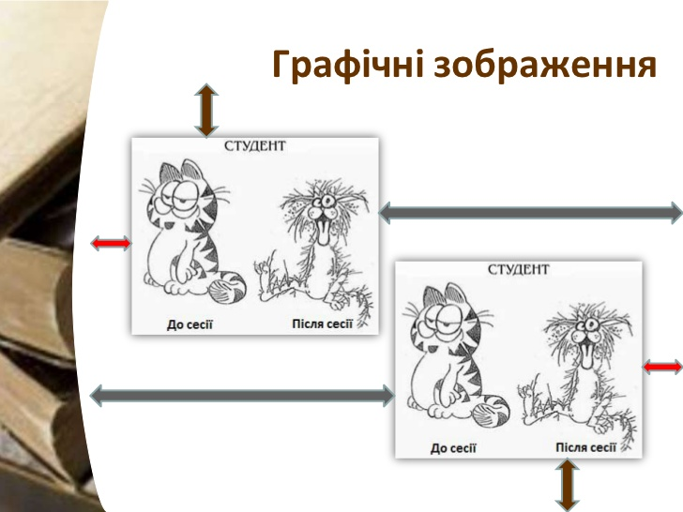

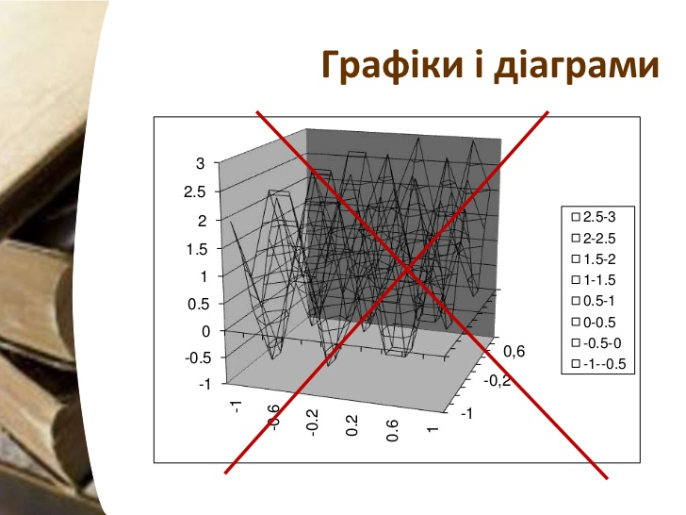

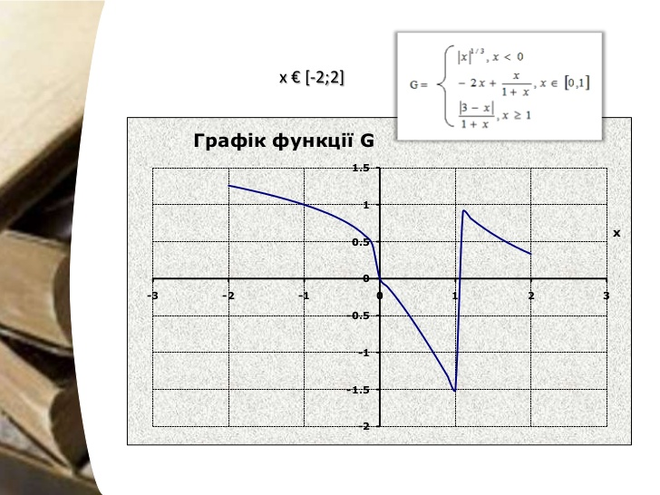

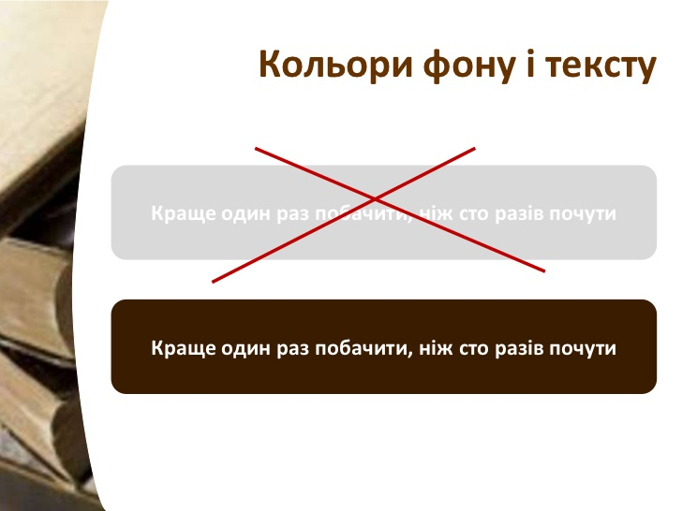

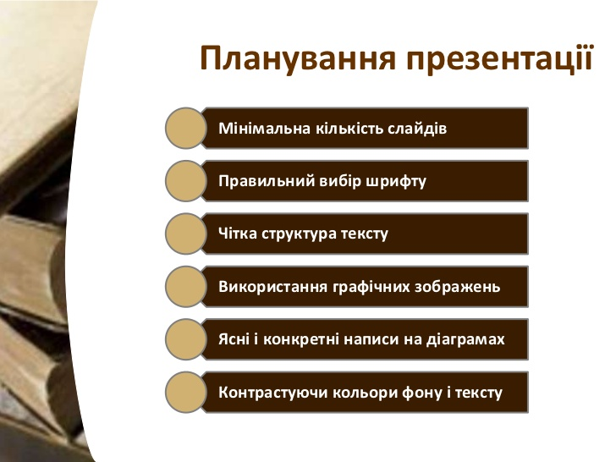

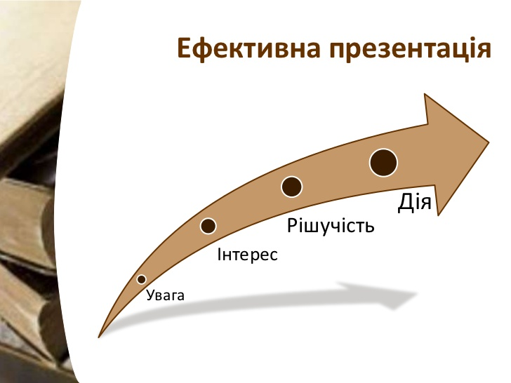

Слайд «Дякую за увагу» виглядає трохи застарілим і часто не додає цінності.

❌ Слайд «Дякую за увагу»
- не несе нової інформації
- не стимулює взаємодію
- виглядає шаблонно

Краще використати фінальний слайд як можливість закріпити думку або викликати дію :

1 Слайд із ключовим меседжем
Допомагає аудиторії чітко зафіксувати суть. Замість подяки — покажи головну ідею презентації:
- «Головне: ___»
- «Що варто запам’ятати: ___»
- «1 думка, яку я хочу, щоб ви винесли»

2 Заклик до дії (CTA)
Особливо добре для бізнес/продажів:
- «Наступний крок: ___»
- «Спробуйте вже сьогодні»
- «Зв’яжіться зі мною для співпраці»

3 Слайд для питань
Можна додати легкий візуал або жарт, щоб зняти напругу. Класика, але в кращому форматі:
- «Питання?»
- «Обговоримо?»
- «Що думаєте?»

4 Контакти + користь
Якщо це публічний виступ:
- ім’я, соцмережі, email
  - бонус: «Надішлю матеріали / чекліст»

5 Сильна цитата або візуал
Фінал, який запам’ятовується:
- надихаюча фраза
- або провокаційне питання
6 Міні-підсумок у 3 пунктах
Дуже добре працює для навчальних презентацій
- «Було про: …»

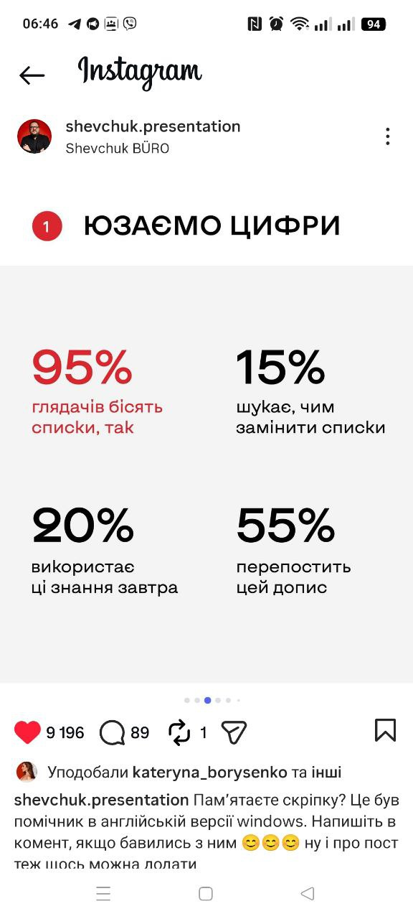
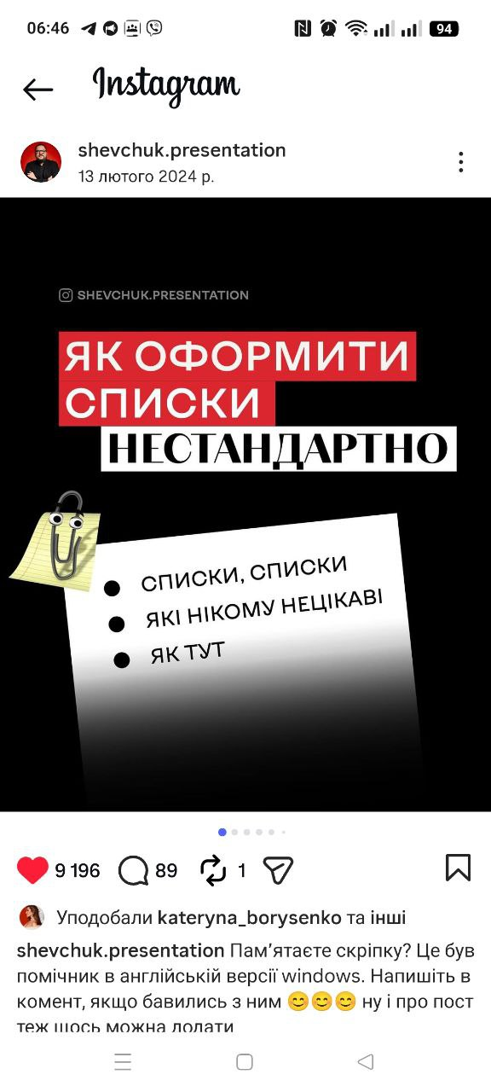

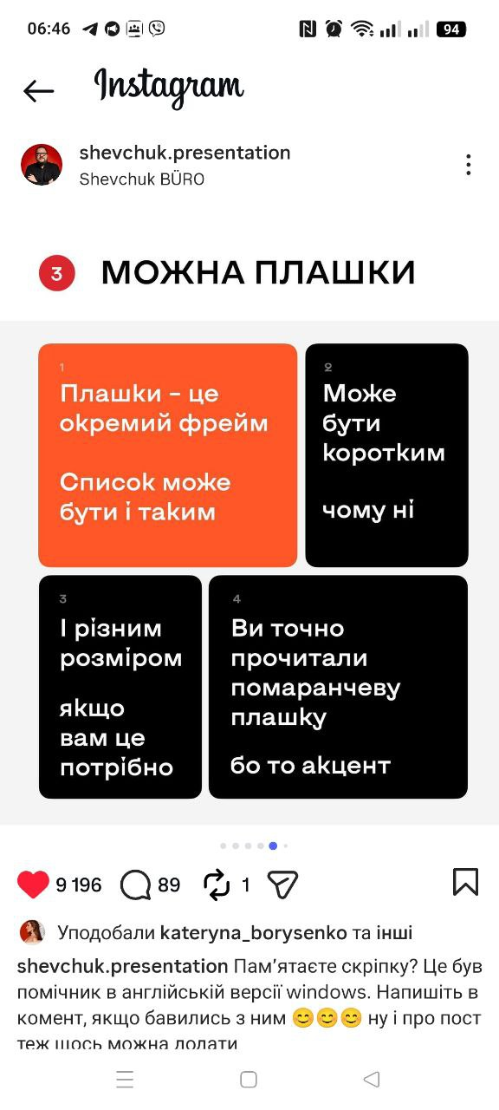
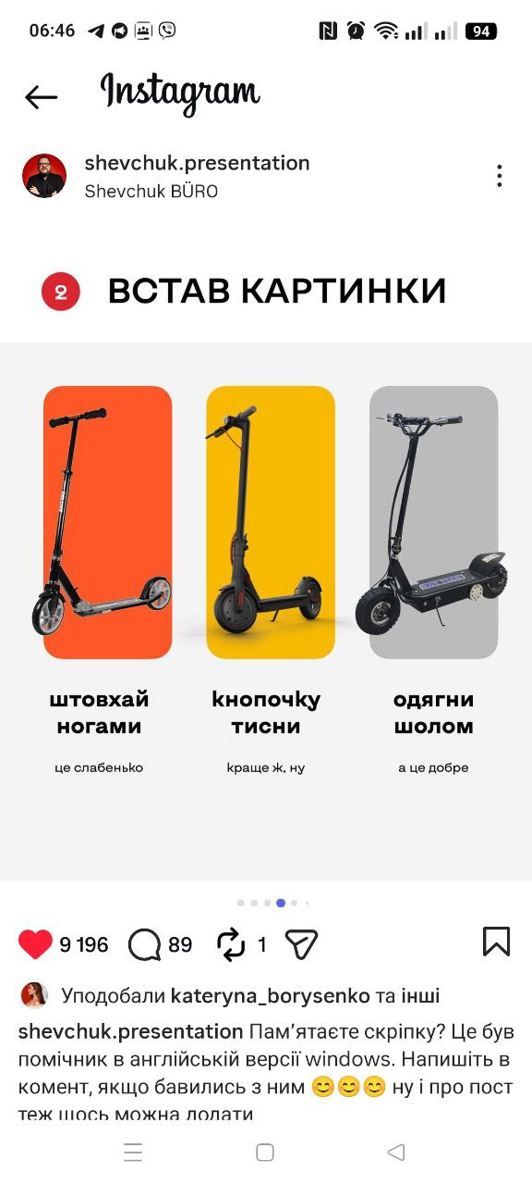

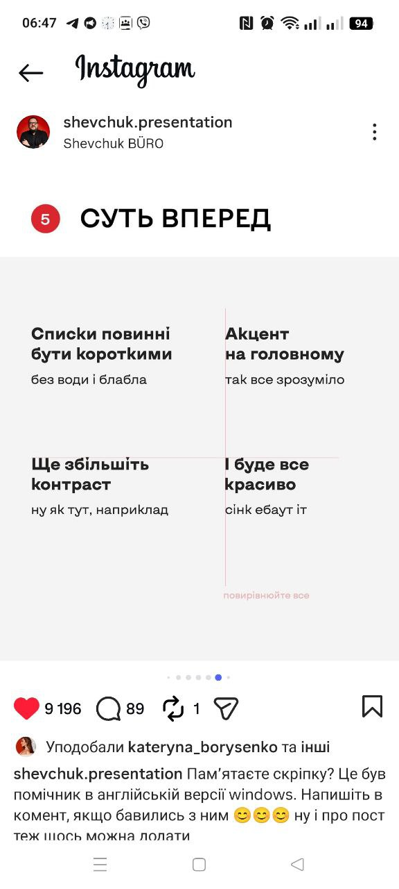
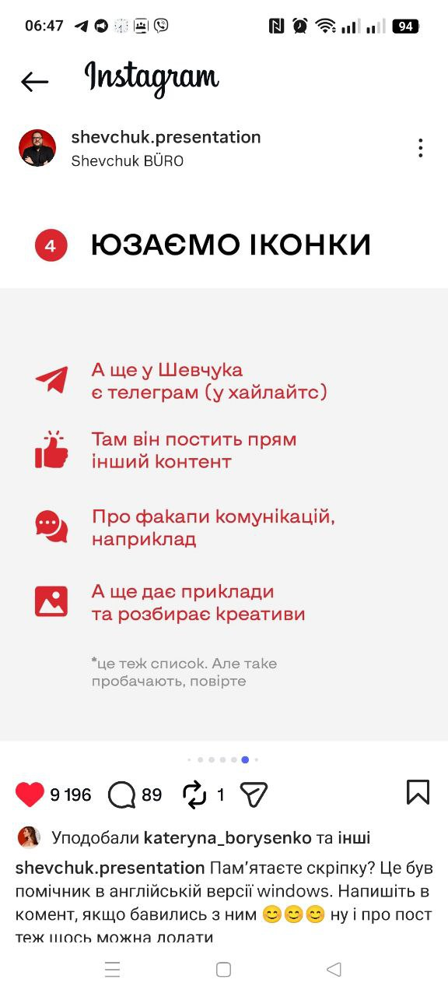

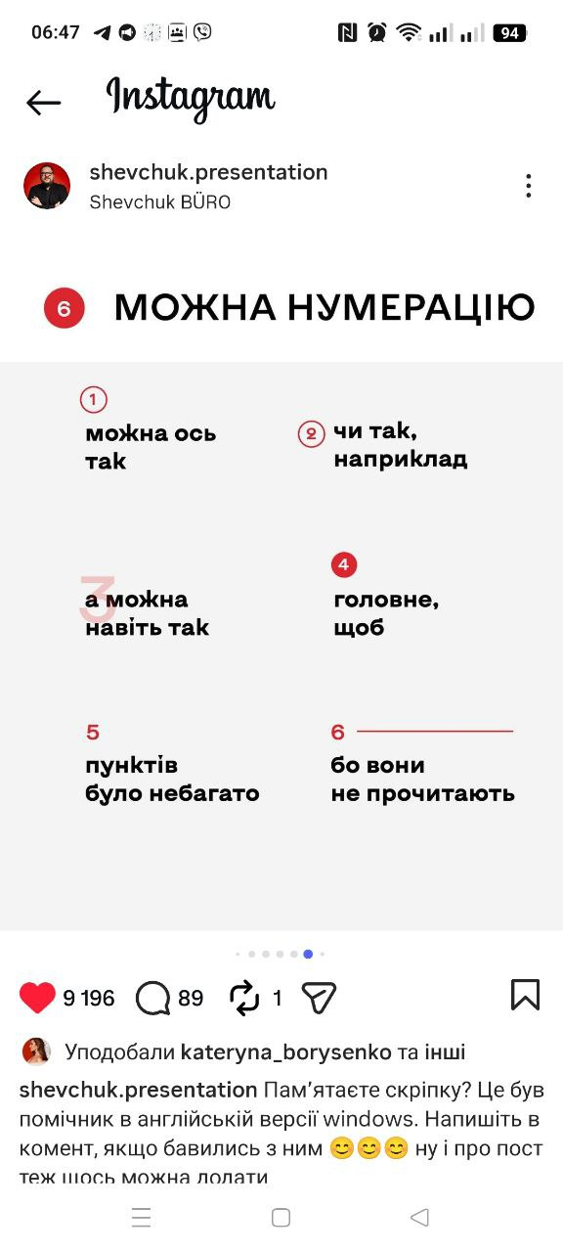

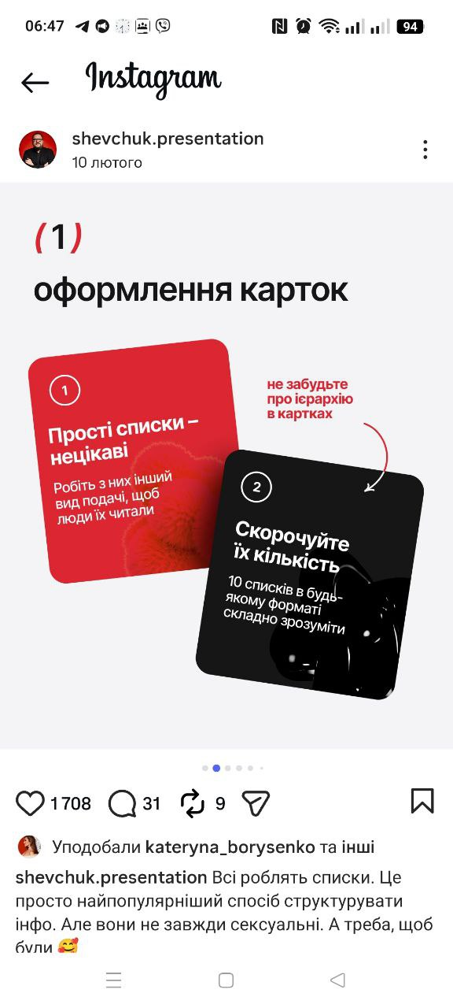

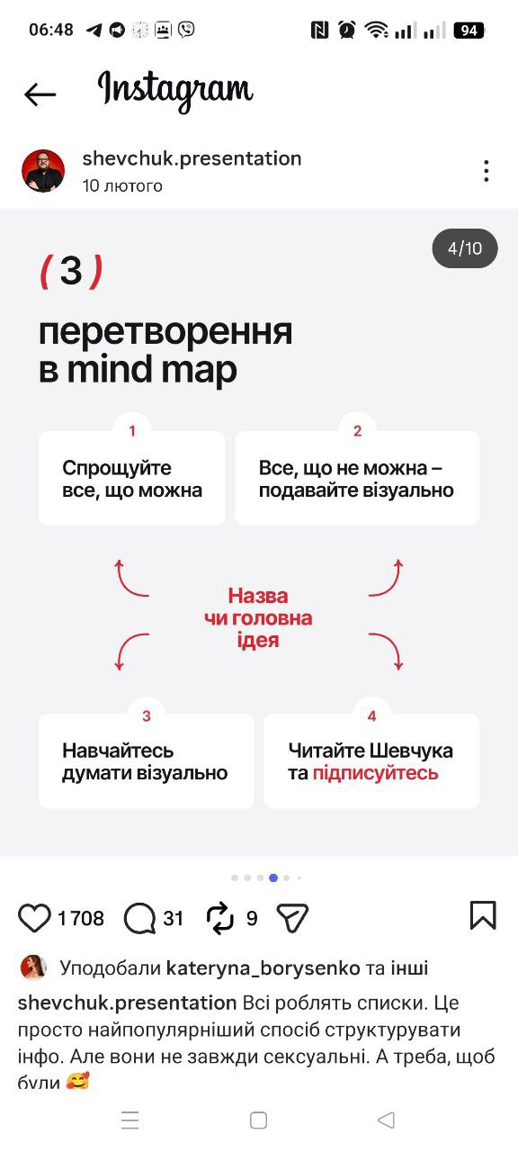
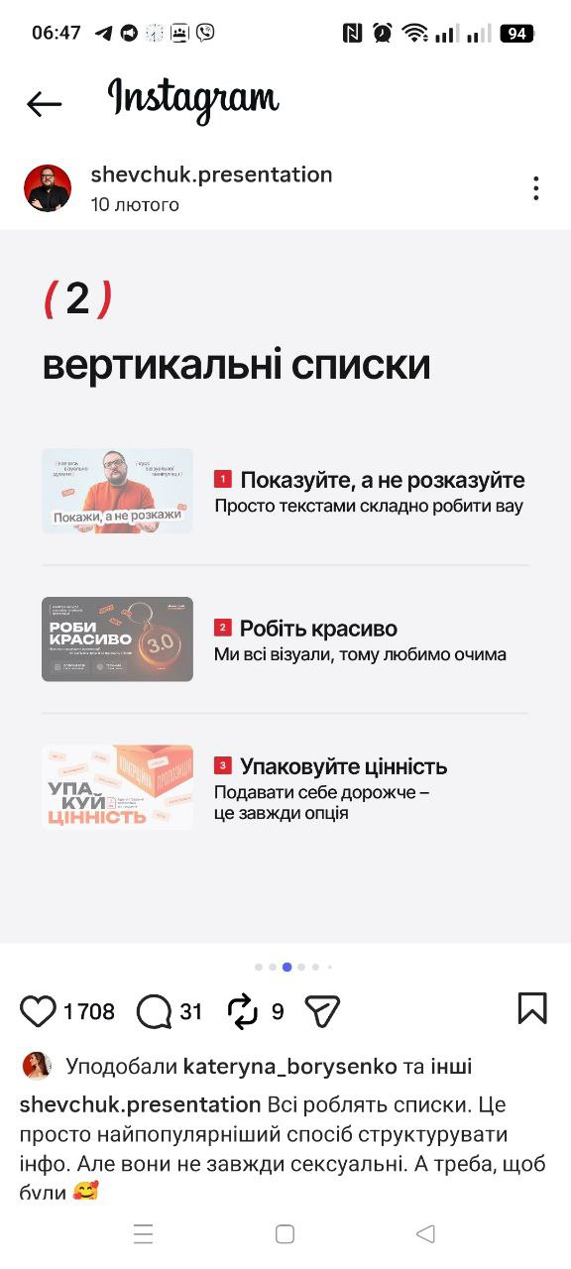

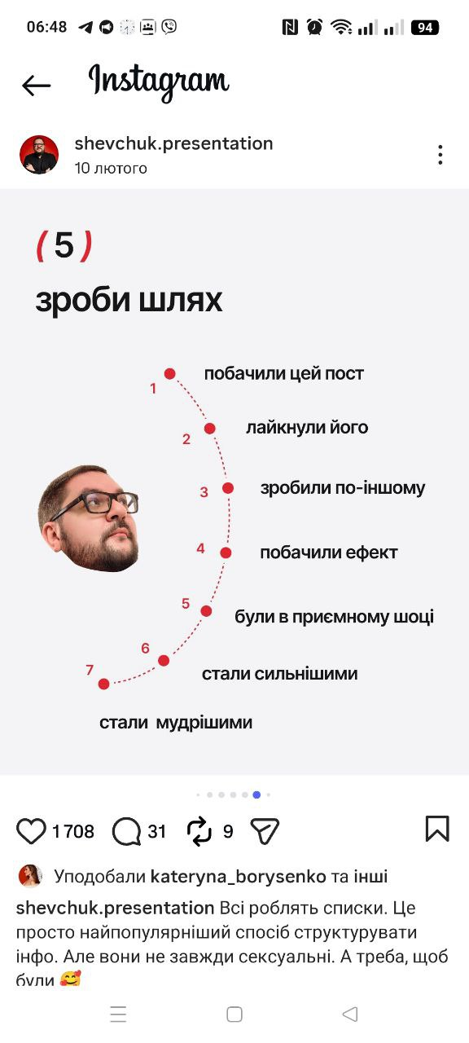
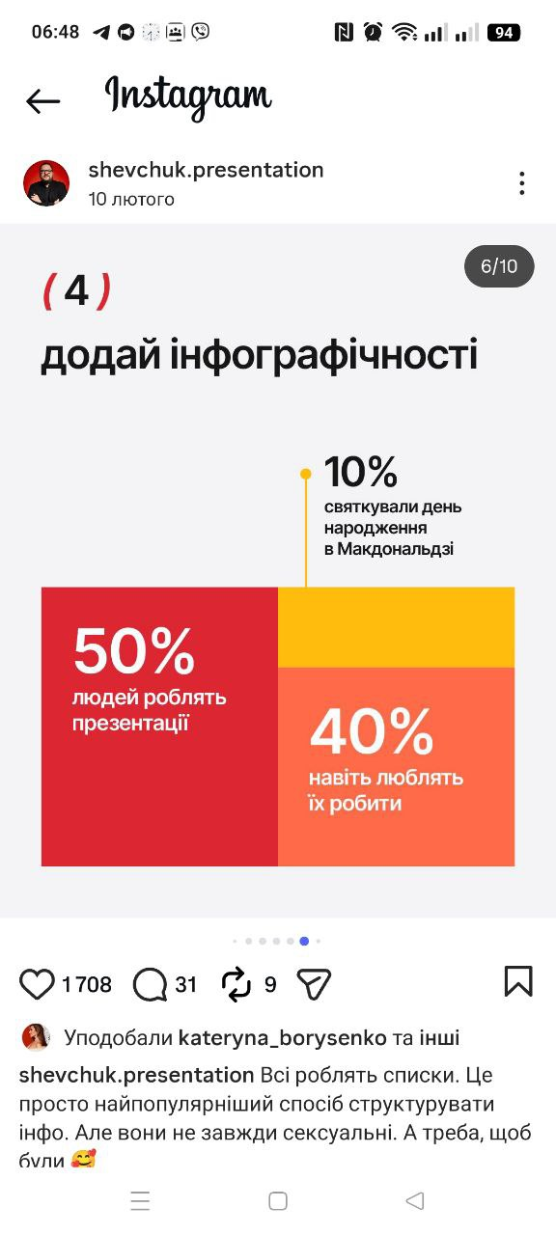

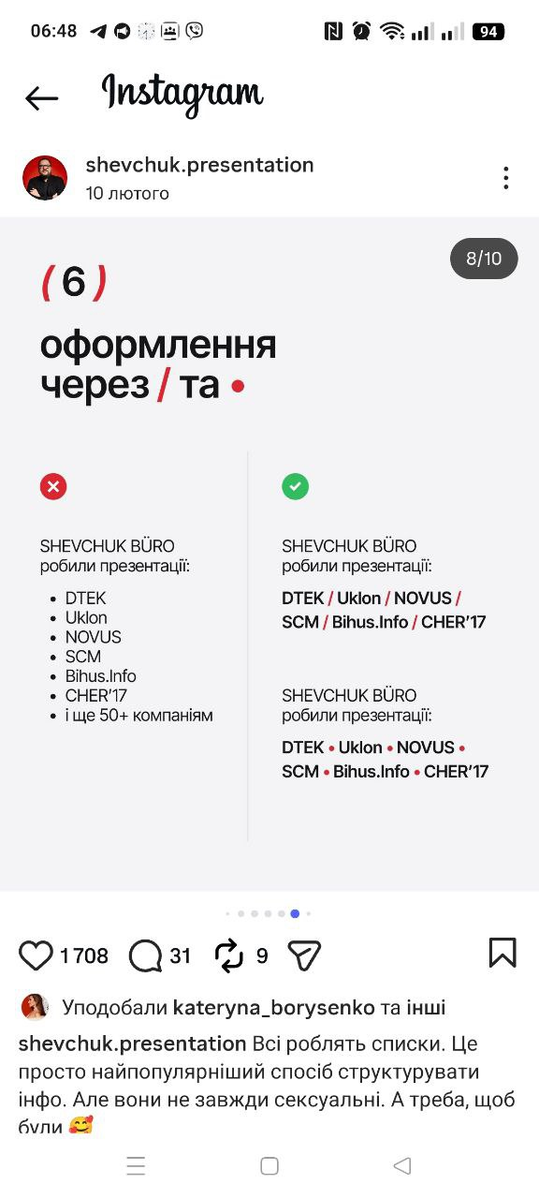

Використання графіків та таблиць, іконок, діаграм та анімацій.

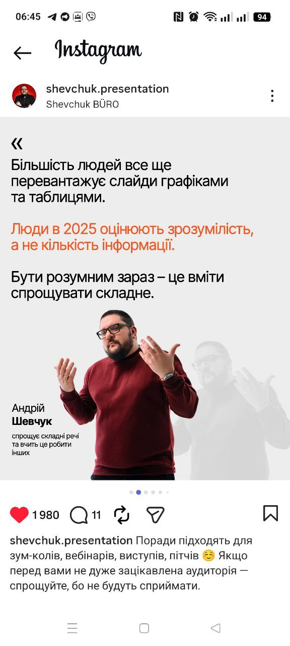

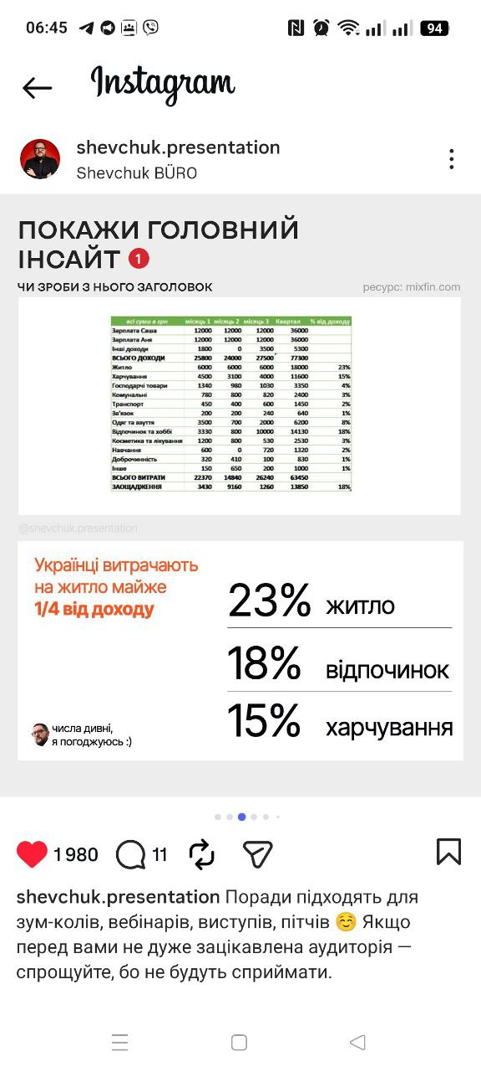
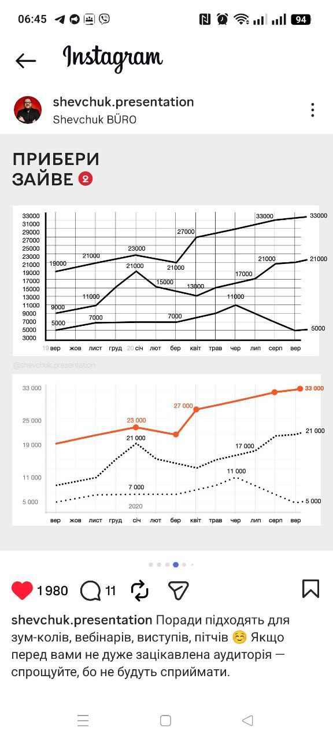

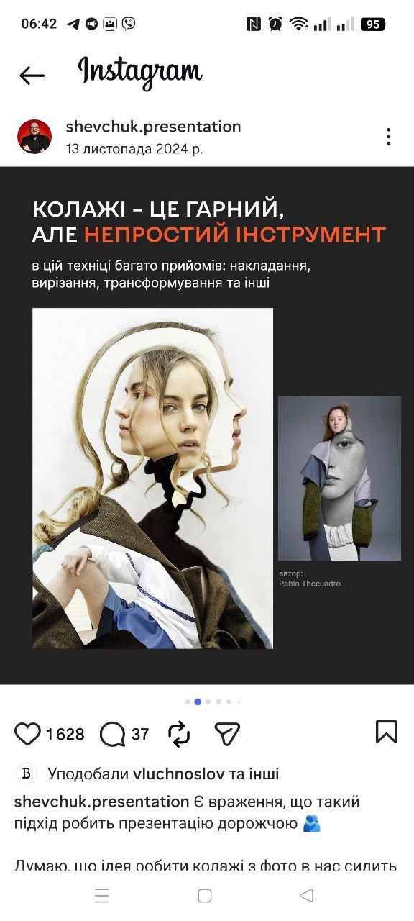

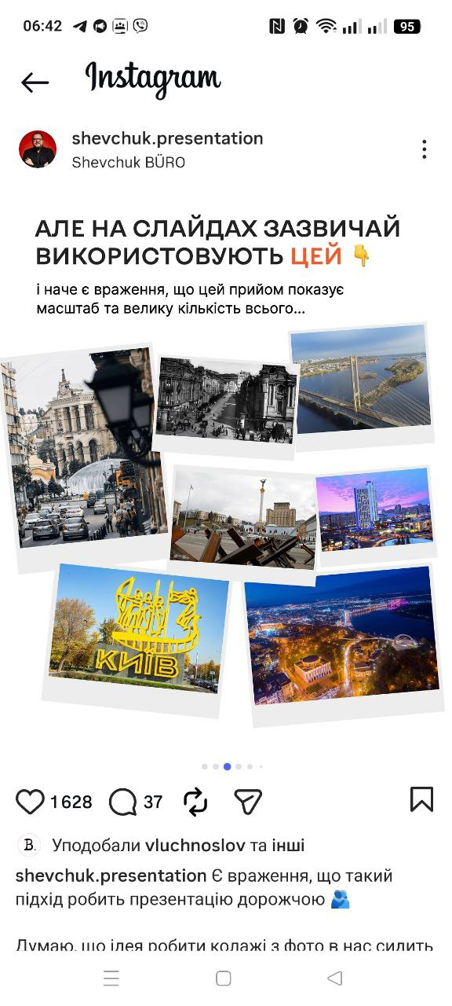

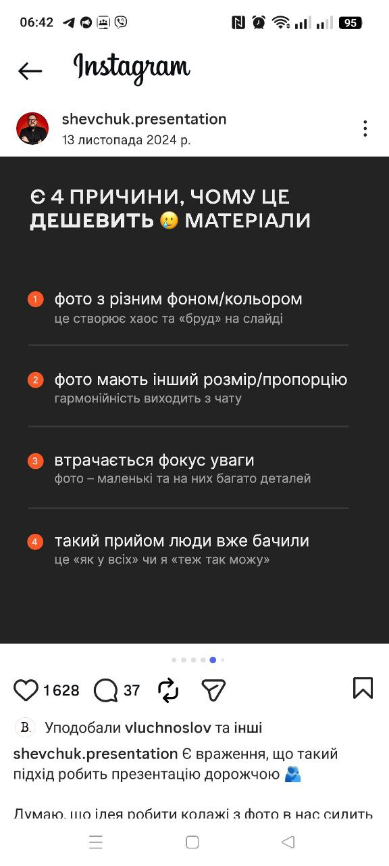
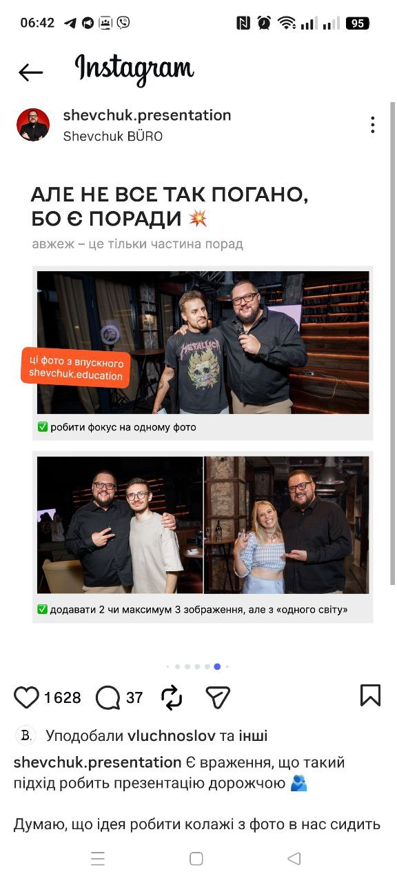
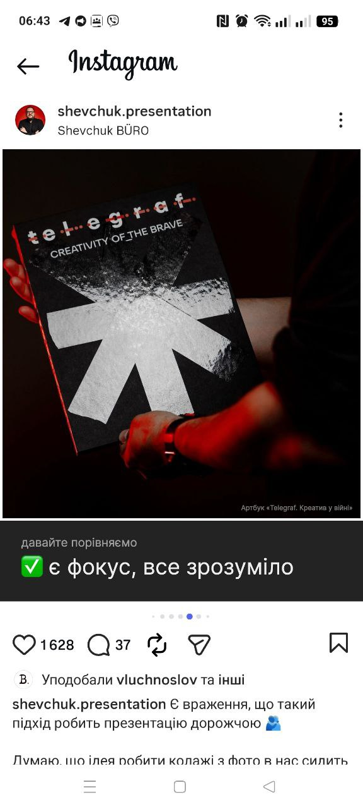

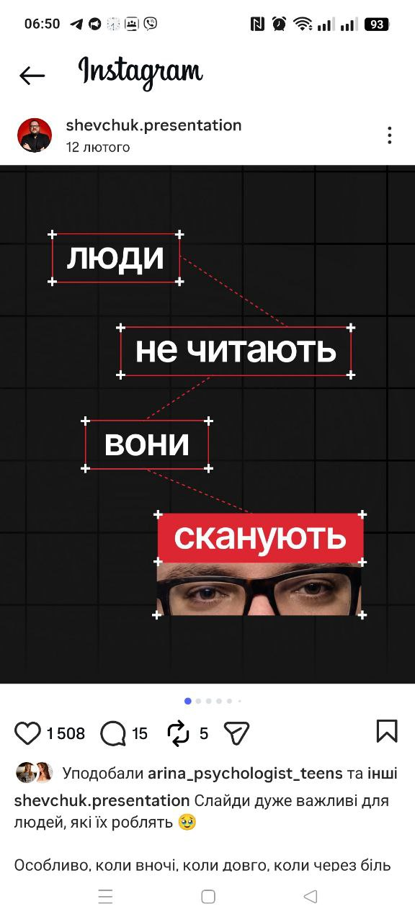

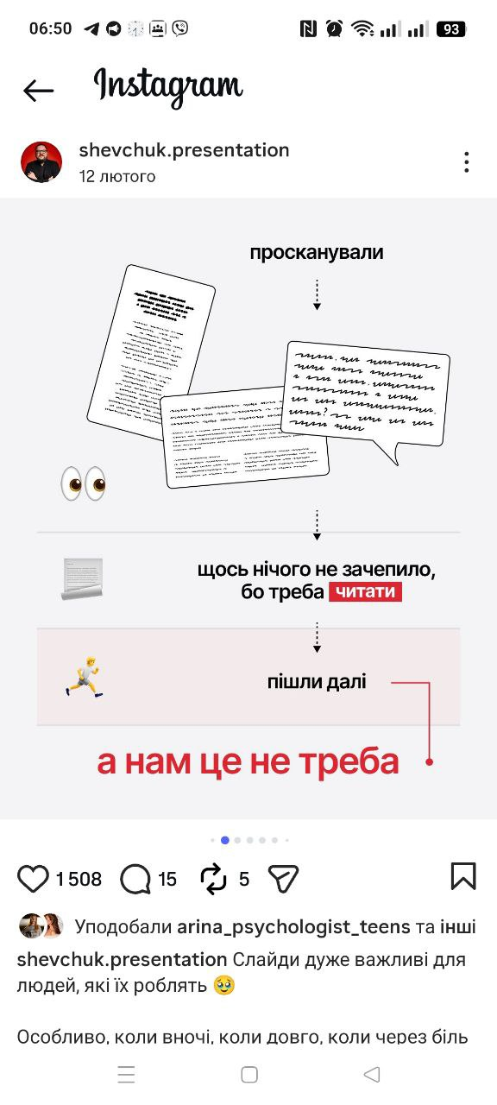
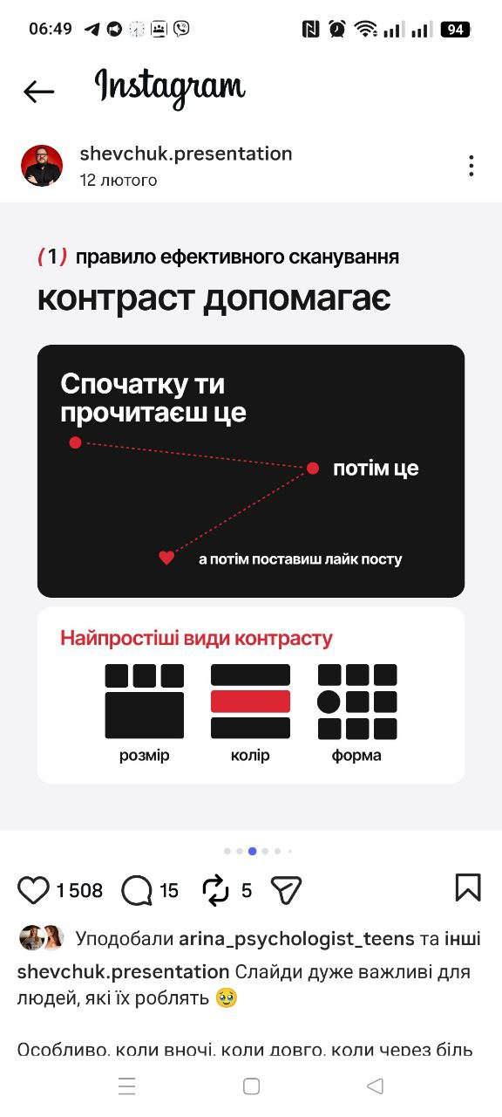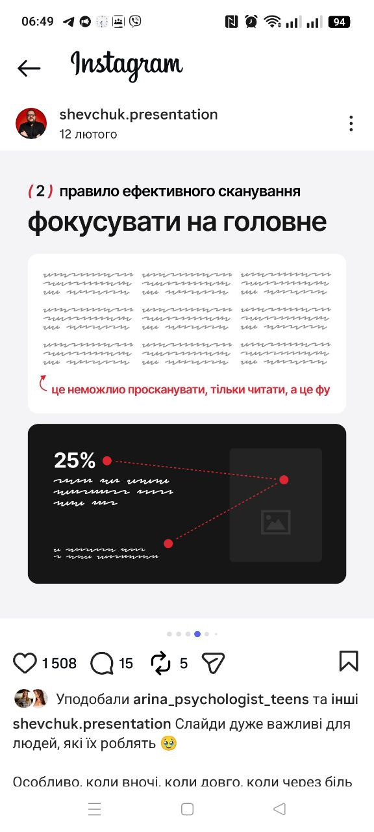
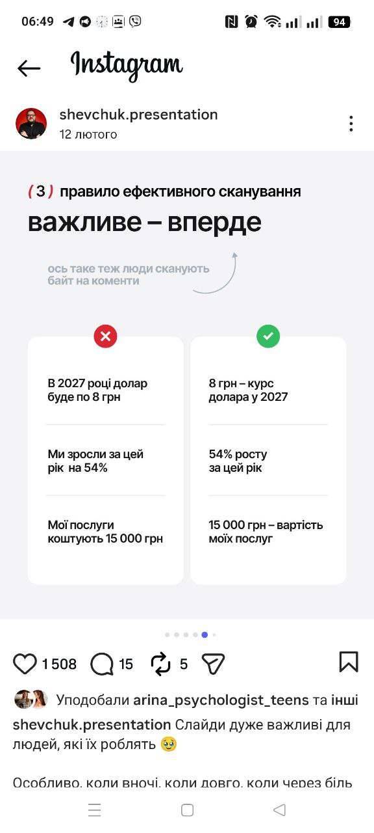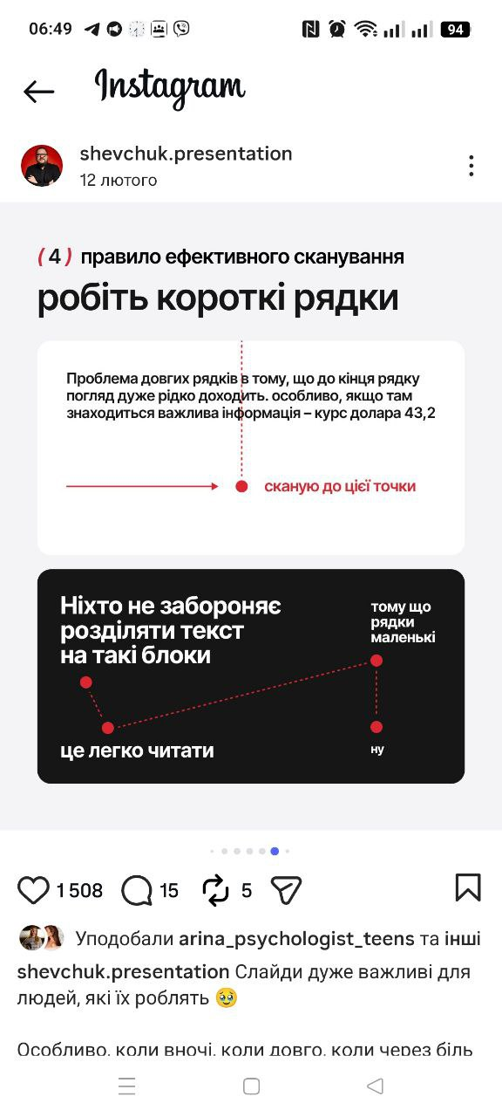

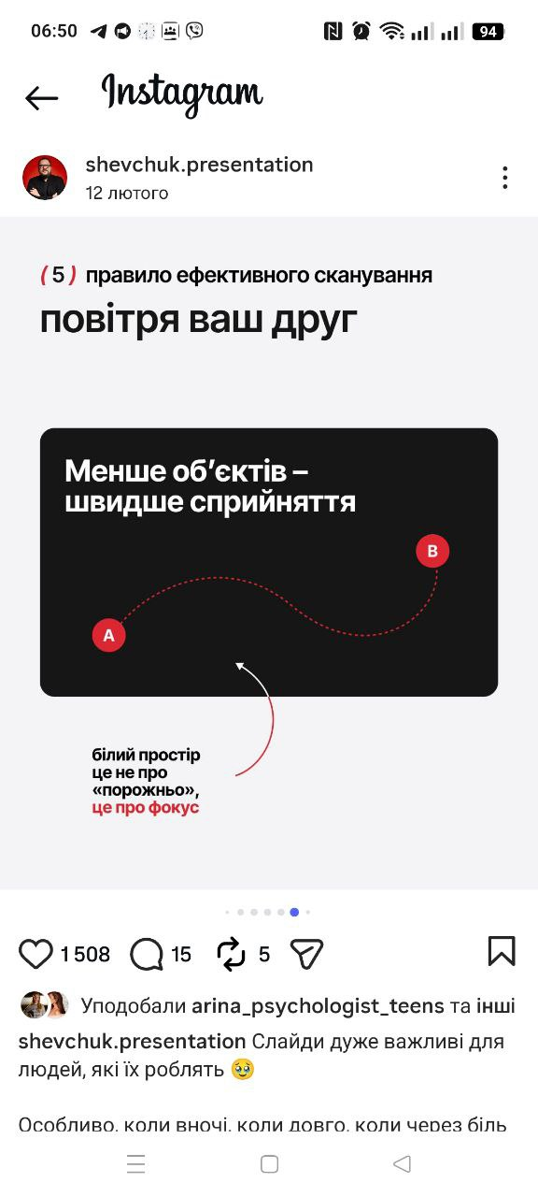

ІІІ. Завдання:

1 Створити презентацію. Включити :
- роботу над структурою слайдів.
- додавання тексту, графіки, скріншотів та коротких відео.
- використання шаблонів та стандартів оформлення.
2 Продемонструвати презентацію. (Кожен здобувач демонструє свою презентацію. Відбувається обговорення сильних сторін та порад щодо покращення)

Контрольні питання:
- Що таке презентація програмного забезпечення та її цілі.
- Опишіть цільову аудиторію: користувачі, клієнти, інвестори, колеги.
- Назвіть основні елементи презентації
- Які існують принципи ефективного дизайну слайдів?
- Як використовуються графіки, іконки, діаграми та анімації?.
- Вкажіть яким повинно бути структурування інформації: логічна послідовність, storytelling.
- Поради щодо презентації

.

